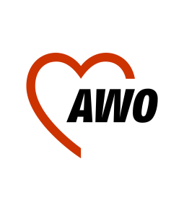

# Bewerbung / Nominierung für den

LOTTE – LEMKE – ENGAGEMENTPREIS 2022

Bitte ausfüllen und mit den unterschriebenen Teilnahmebedingungen bis zum 15. Oktober 2021 einreichen.

|  |  |
| --- | --- |
| **Name des Projektes** |  |
| **Adresse der AWO- Gliederung / Einrichtung** |  |
| **Projektbeschreibung – ggf. Internetadresse (max. 1.000 Zeichen)** |  |
| **Zielgruppe des Projektes** |  |
| **Ziele des Projektes** |  |
| **Jahr der Projektgründung** |  |
| **Begründung für die Bewerbung / Nominierung** |  |
| **Kontaktdaten der Ansprechpersonen** |  |

Ort, Datum Unterschrift